Паспорт ЮИД отряда
ГБОУ школы №454
Колпинского района
Санкт – Петербурга
на 2020 – 2021 учебный год

Пояснительная записка
1. Актуальность
Из года в год увеличивается поток автомобилей, а вместе с ними растет число дорожно-транспортных происшествий. Ежегодно на дорогах гибнут десятки детей, более тысячи получают серьёзные травмы. Очень часто это происходит потому, что дети не знают правил дорожной безопасности или нарушают их, не осознавая трагических последствий своей беспечности.
Как предупредить несчастные случаи на дороге с детьми, снизить уровень детского дорожного травматизма? Форм и методов профилактической работы в этом направлении предостаточно, но одной из наиболее эффективных является вовлечение школьников в отряд юных инспекторов движения.
2. Цели и задачи
Цель: создание условий для формирования у школьников устойчивых навыков безопасного поведения на улицах и дорогах.
Задачи:
1.Формирование у детей, подростков потребности в соблюдении ПДД.
2.Овладение методами предупреждения ДДТТ и навыками оказания первой помощи пострадавшим при ДТП.
3.Поддерживать у родителей обучающихся устойчивый интерес к безопасности и здоровью детей как участников дорожного движения.
3. Направления работы:
1. Познавательная деятельность направлена на приобретение дополнительных знаний о правилах дорожного движения и овладение умениями оказания первой помощи, и это осуществляется с использованием следующих форм работы:
• Игры, конкурсы и викторины на знание правил дорожного движения.
• Практические занятия по оказанию первой помощи.
• Встречи с интересными людьми и специалистами.
2. Пропагандистская деятельность ставит своей целью проведение массово-разъяснительной работы по пропаганде дорожного движения в школе.
3.Творческая деятельность направлена на развитие у учащихся чувства ответственности за жизнь других людей. Она включает в себя проведение конкурсов рисунков и плакатов, викторин и выступление агитбригады по соблюдению ПДД.
4. Прогнозируемые результаты
Ожидаемые результаты сводятся к стремлению устранить пробелы в знаниях учащихся правил дорожного движения и применение их на практике. Появлению потребности пропагандировать, и делится своими знаниями с окружающими.

ОБЩИЕ СВЕДЕНИЯ

- Дата создания первого ЮИД отряда в школе: 3 сентября 2009 года;
в настоящее время в школе 2 отряда ЮИД:
старшие (3 сентября 2013 года),
младшие (3 сентября 2019 года)

- Руководитель: Задорожняя Евгения Леонидовна, педагог – организатор, учитель, ответственная за профилактику ДДТТ

- Командир отряда ЮИД (ст.) – Поженский Артем, 2004 г.р.;
Командир отряда ЮИД (мл.) – Фалев Артем, 2010 г.р.

- Название ЮИД отряда – «STELS»

- Список членов ЮИД отряда (ст.):

- Задорожняя Дарья, 2004 г.р.
- Поженский Артем, 2004 г.р.
- Захарова Елена, 2004 г.р.
- Ибадова Севин, 2004 г.р.
- Мороз Млада, 2004 г.р.
- Рябова Анастасия, 2003 г.р.
- Глушков Павел, 2003 г.р.
- Клецкова Вероника, 2004 г.р.

Список членов ЮИД отряда (мл.):

- Архипкина Милана, 2010 г.р.
- Воробьев Данила, 2010 г.р.
- Вялых Ксения, 2010 г.р.
- Егорова Виктория, 2010 г.р.
- Ибрагимова Иллианта, 2010 г.р.
- Кирьянова Татьяна, 2010 г.р.
- Корецкая Алиса, 2010 г.р.
- Костина Олеся, 2010 г.р.
- Коцев Рамазан, 2010 г.р.
- Краснобаев Павел, 2010 г.р.
- Павлов Никита, 2009 г.р.
- Фалев Артем, 2010 г.р.
- Чербунин Максим, 2010 г.р.
- Дмитрук Алексей, 2010 г.р.
- Червак Денис, 2010 г.р.

- Атрибутика

Девиз: «Команда «STELS» мы хоть куда, победить хотим всегда!»

Эмблема:
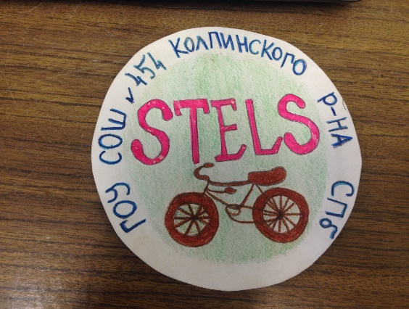

Форма:
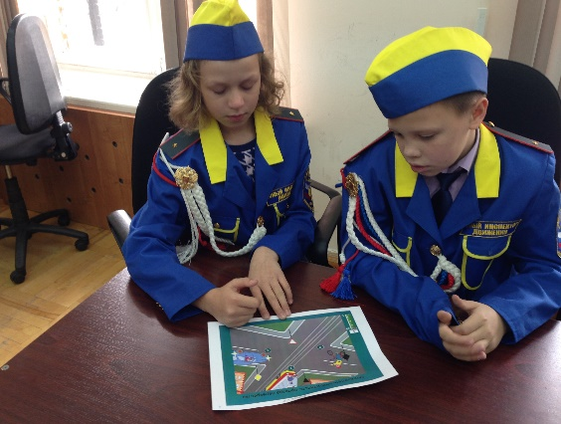

- Наличие уголка – общешкольный, в классах начальной школы.
- Наличие автогородка - имеется

- Перспективный план работы отряда ЮИД на 2020 – 2021 учебный год

(возможны некоторые изменения и дополнения в течение учебного года)

Месяц | Мероприятие | Ответственный
Сентябрь  Октябрь  Ноябрь  Декабрь  Январь  Февраль  Март  Апрель  Май | Формирование отряда ЮИД  Радиопередача «Мы за безопасность на дороге»  «Посвящение в пешеходы» (для 1-х классов)  Акция «Велосипедная дорожка»  Познавательно – спортивное мероприятие «Велодорожка – безопасное будущее»  Игра – соревнование для ЮИД отрядов «Дорога без опасности» в ДТД и М в он-лайн формате  Районные соревнования для отряда ЮИД по оказанию первой медицинской помощи ДТД и М в он-лайн формате  Радиопередача, посв. Всемирному дню памяти жертв ДТП  Общегородская акция, посв. Дню памяти жертв ДТП  Проведение бесед-«пятиминуток» по вопросам безопасности дорожного движения для учащихся начальных классов  Общий сбор членов ЮИД подведение итогов о проделанной работе за 1 полугодие  Общегородская акция для жителей микрорайона «Безопасные каникулы, или правильный Новый Год»  Интегрированная районная игра «Колесо истории» в ДТД и М  Компьютерное тестирование на базе ДТД и М на знание ПДД для ЮИД отрядов  Районный конкурс театрализованных представлений по ПДД  Акция «Скорость – не главное!»  Районный тур конкурса «Безопасное колесо»  1 этап  Участие в акциях в рамках Глобальной недели безопасности  Проведение конкурса рисунков на асфальте: «Мы пешеходы!» (для учащихся начальных классов)  Районный тур конкурса «Безопасное колесо»  2 этап  Общий сбор членов отряда ЮИД. Подведение итогов за год. | Задорожняя Е.Л.  Ибадова С.,  Захарова Е.  Задорожняя Е.Л. (участие ЮИД отряда (ст.)  Задорожняя Е.Л. (участие ЮИД отряда (мл.)  Задорожняя Е.Л. (участие ЮИД отряда (ст.)  Павлов Н., Кирьянова Т., Коцев Р., Егорова В.  Егорова В., Павлов Н., Червак Д., Чербунин М.  Поженский А., Фалев А.  Отряд ЮИД  (старшие, целый состав)  Задорожняя Е.Л.  (младшие и старшие, целый состав)  Отряд ЮИД (старший и младший состав)  Отряд ЮИД (старший и младший состав)  Младший состав ЮИД отряда  (6 человек)  Отряд ЮИД (младший состав)  Отряд ЮИД (младший состав)  Отряд ЮИД (младший состав)  Задорожняя Е.Л.  Отряд ЮИД (младший состав)  Отряд ЮИД (старший и младший состав)  Отряд ЮИД (старший и младший состав)  Отряд ЮИД (старший и младший состав)  Отряд ЮИД (старший и младший состав)

